新 书 推 荐
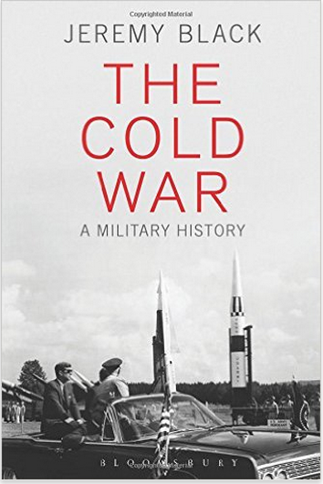
中文书名：《冷战：军事史》
英文书名：The Cold War: A Military History
作 者：Jeremy Black
出 版 社：Bloomsbury Academic
代理公司：ANA/Alina Lin
页 数：280页
出版时间：2015年10月
代理地区：中国大陆、台湾
审读资料：电子稿
类 型：社会科学

内容简介：

“冷战”这个术语自出现以来，已经有了许多不同的含义和解释。人们用“冷战”来分析一切，从漫画到鼓励生育的政策，从科幻小说到性别政治。这确实很有价值，但同时也带来了许多问题，特别是稀释了对这种战争类型的关注，使概念界定和分析缺乏精准度。《冷战：军事史》第一次将考察重点放在了外交对抗和军事冲突上。

杰里米·布莱克的概述始于1917年，涵盖了冷战的前前后后，从11月7日爆发的革命一直说到时至今日的影响。本书不但追溯历史，还极具前瞻性，尤其是鼓励我们反思当今世界有多少特点应该归功于冷战。这是一部详实的调查报告。对于研究军事史和国际关系史的学生和学者来说，这是非常珍贵的参考资料。

作者简介：

杰里米·布莱克（Jeremy Black），英国埃克塞特大学历史学教授，美国费城外交政策研究院欧美研究中心的高级研究员。他多次在世界范围内进行巡回演讲，著有众多关于现代军事和外交史的著作。

他的最新作品包括2015年出版的《绘制城市》（Metropolis: Mapping the City）、2014年出版的《现代世界上的战争》（War in the Modern World）、2013年出版的《知识的力量》（The Power of Knowledge）、2012年出版的《避免决战：从一战到法国的陷落，1918-40》（Avoiding Armageddon: From the Great War to the Fall of France, 1918-40）、2011年出版的《一战与当代世界的形成》（The Great War and the Making of the Modern World）和2009年出版的《伦敦史》（London: A History）。

媒体评价：

“杰里米·布莱克从国内政治、外交、经济、反殖民主义、民族主义、地缘政治和意识形态的角度，对冷战时期的军事斗争进行了巧妙分析，考察了长期的敌对状态和可以追溯到1917年俄国革命的“代理战争”。

他不仅评估了传统意义上美国/北约对抗苏联/华约的竞争，还熟练地将军事冲突和暴力行为与更为复杂的国际动态联系在一起，包括众多帝国、联盟、民族国家和前殖民地错综复杂的互动关系。”
----斯坦利·卡朋特（Stanley D.M. Carpenter），美国海军战争学院

“杰里米·布莱克的新书为我们提供了发人深省的综合性概述，强调了冷战作为战争的本质。这是一份令人印象深刻的研究成果，来自一位处于巅峰状态的著名学者。”
----霍尔格·尼尔林（Holger Nehring），英国斯特灵大学

谢谢您的阅读！
请将回馈信息发至：林凤娇 (Alina Lin)
安德鲁 · 纳伯格联合国际有限公司北京代表处
北京市海淀区中关村大街甲59号中国人民大学文化大厦1705室
邮编：100872
电话：010-88810959
传真：010-82504200
Email：alina@nurnberg.com.cn
网址: http://www.nurnberg.com.cn
微博：http://weibo.com/nurnberg
豆瓣小站：http://site.douban.com/110577/
微信订阅号：ANABJ2002

